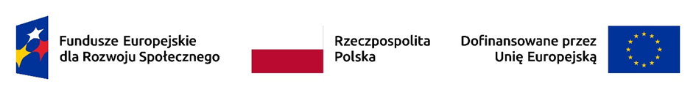

**UNIWERSYTET KAZIMIERZA WIELKIEGO**

**W BYDGOSZCZY**

ul. Chodkiewicza 30, 85 – 064 Bydgoszcz, tel. 052 341 91 00 fax. 052 360 82 06

NIP 5542647568 REGON 340057695

www.ukw.edu.pl

**UKW/DZP-281-D-30/2024** Bydgoszcz, 24.07.2024r.

Do wszystkich Wykonawców

**Dotyczy:** postępowania o udzielenie zamówienia publicznego prowadzonego w trybie podstawowym na

|  |
| --- |
| **„DOSTAWA 240 sztuk PENDRIVÓW”** |

**ZAWIADOMIENIE O WYBORZE OFERTY NAJKORZYSTNIEJSZEJ**

oraz o poprawieniu w ofercie oczywistej omyłki rachunkowej, z uwzględnieniem konsekwencji rachunkowej dokonanej poprawki.

1. Zamawiający informuje, iż w postępowaniu o udzielenie zamówienia publicznego dokonał wyboru najkorzystniejszej oferty, jaką jest:

oferta **infus Katarzyna Fuśnik**, NIP 8481350691, UL. Nad Jarem 4/20, 10-172 Olsztyn

z ceną 7084,80 zł. , termin dostawy do 26 dni.

**Uzasadnienie wyboru:** Zamawiający wybrał ofertę najkorzystniejszą wg przyjętych kryteriów oceny ofert, określonych w Specyfikacji Warunków Zamówienia.

1. Zamawiający, informuje, iż w niniejszym postępowaniu o udzielenie zamówienia publicznego, uczestniczyli poniżej wymienieni Wykonawcy:

|  |  |
| --- | --- |
| Nr oferty | Firma (nazwa) lub nazwisko oraz adres Wykonawcy |
| 1 | infus Katarzyna Fuśnik, NIP 8481350691, UL. Nad Jarem 4/20, 10-172 Olsztyn |
| 2 | Solus System Sebastian Kłosek, UL. Jarzębinowa 22, 26-065 Piekoszów, NIP 9592036366 |
| 3 | ZONEO OLEKSIEWICZ SPÓŁKA KOMANDYTOWO-AKCYJNA UL. Noskowskiego 1, 99-300 Kutno, NIP 7752667756 po poprawieniu w ofercie oczywistej omyłki rachunkowej, z uwzględnieniem konsekwencji rachunkowej dokonanej poprawki cena wynosi: 7528,80 zł |
| 4 | BudComArt PC, PLAC ZWYCIĘSTWA 17, 64-950 PIŁA, NIP 7642634023 |

Streszczenie oceny i porównania ofert zawierające punktację przyznaną ofertom w każdym z kryterium oceny ofert i łączną punktację:

|  |  |  |  |
| --- | --- | --- | --- |
| Nr oferty | Ilość punktów w kryterium cena | Ilość punktów w kryterium termin dostawy | Razem |
| 1 | 60,00 | 40,00 | 100,00 |
| 2 | 51,43 | 40,00 | 91,43 |
| 3 | 56,40 | 40,00 | 96,40 |
| 4 | 49,20 | 40,00 | 89,20 |

Kanclerz UKW

/-/mgr Renata Malak